BELANGRIJKE VEILIGHEIDSWAARSCHUWING
Voor dealers met klanten van een Dutch ID Shadow

De aanleiding
Hierbij willen we u erop attenderen dat bij de Dutch ID Shadow een veiligheidsclip van de bevestigingsbout door het voorspatbord kan ontbreken. Inmiddels is ons assemblageproces aangepast zodat elke Shadow gegarandeerd wordt afgemonteerd mét deze clip.

Voor alle reeds geleverde fietsen bestaat de mogelijkheid dat door het ontbreken van de veiligheidsclip de bevestigingsbout los trilt, waardoor het spatbord loskomt en de berijder kan vallen. Dit kan tot zeer gevaarlijke situaties leiden.

Het gaat om het volgende modellen Dutch ID:
- Shadow 65
- Shadow 65 Automatic
Shadow 85 Automatic

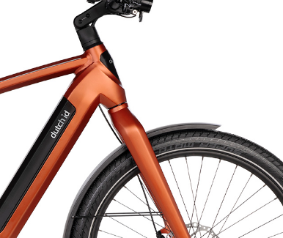
Bout door voorspatbord

Zo kunt u zien of de clip in het voorspatbord is gemonteerd:
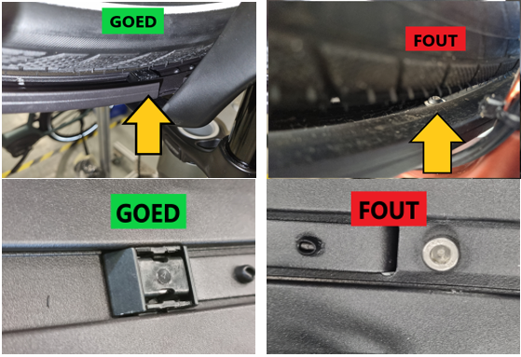

Neem zo spoedig mogelijk contact op met uw klant!
Heeft u een klant met een Dutch ID Shadow? Neem dan onmiddellijk contact op met uw klant. Zo voorkomt u gevaarlijke en risicovolle situaties!

Omdat wij fabrikant zijn beschikken wij niet over klantgegevens. Vraag uw klant om zo snel mogelijk bij u langs te komen om de fiets te laten controleren, en indien nodig, de clip te plaatsen. Wij sturen de clips per post op.

Monteren van de clips
Het is belangrijk dat u de framenummers van de gecontroleerde Dutch ID Shadows per email naar ons verstuurt. Vermeld hierbij graag welk framenummer de clip wel en niet gemonteerd had. Deze gegevens hebben wij nodig om te registreren welke fiets gecontroleerd is en te weten bij welke fietsen de fout is opgetreden, dit gaat ons helpen om in de toekomst dergelijke fouten te voorkomen.

Wij staan voor u klaar
Heeft u vragen naar aanleiding van dit bericht? Onze collega’s van de Technische Dienst staan voor u klaar en zijn tijdens kantooruren bereikbaar via +31(0)251 - 261 222 of via td@optima-cycles.nl.

Wij bieden onze excuses aan voor het ongemak en bedanken u voor uw medewerking.

Team Dutch ID

Optima Cycles (Dutch ID)
Beveland 2
1948 RA Beverwijk
Nederland

